**Методические рекомендации для родителей,**

**по организации образовательной**

**деятельности с детьми.**

**Средняя группа «Колокольчики»**

**Воспитатель Кукушкина Ю.А.**

**С 13 по 17 апреля проходит тематическая неделя:**

**« Хочу все знать»**

**Понедельник 13.04.**

**Ознакомление с окружающим Тема: «Маленькие исследователи»**

**Просмотр мультфильма: «Капелька»**

<https://www.youtube.com/watch?v=rg462e3MrjI>

Создать дома условия для исследовательской деятельности детей (игры с водой).

**«Свойства воды»**

Вода не имеет формы. Налейте воду в сосуды разной формы и объясните детям, что она принимает форму того сосуда, в который ее наливают. Потом пролейте на пол. Что происходит с водой?

Вода не имеет вкуса. Дать детям попробовать на вкус воду. Какой у нее вкус? Потом в стакан бросить сахар и размешать. Какой теперь вкус у раствора? Потом в один стакан бросить соль, в другой стакан с водой капнуть сок лимона.

Вода не имеет цвета. В стакан с водой добавить красящие вещества или гуашь и понаблюдать, что происходит с водой. В ней растворяются красящие веществ.

**«Игры с мячом»**

<https://www.maam.ru/detskijsad/kartoteka-podvizhnyh-igr-s-mjachom-dlja-detei-4-5-let-instruktor-po-fizicheskoi-kulture-babinceva-n-a.html>

**Вторник 14.04.**

**Развитие речи**

**«Разучивание стихотворения»**

**А. Пушкин. «Ветер, ветер…»**

Ветер, ветер, ты могуч,

ты гоняешь стаи туч,

Ты волнуешь сине море,

Всюду веешь на просторе

Не боишься никого,

Кроме бога одного…

**«ЛОГОРИТМИКА ДЛЯ МАЛЫШЕЙ»**

**Пальчиковая игра «Зайчик»**

**Сидит зайчик на опушке,**

Поднимает кверху ушки.

Ушки стрелы,

Хвост пучок,

Прыгнул зайчик и молчок!

**Стихотворение с движениями**

**«Медведи»**

Сидели два медведя

На тоненьком суку.

Один читал газету,

Другой молол муку.

Раз - ку-ку!

Два – ку-ку!

Оба шлепнулись в муку!

Нос в муке,

Хвост в муке,

Ухо в кислом молоке.

**«Прослушивание песен»**

[**https://lightaudio.ru/mp3/детские%20весенние%20песенки/4**](https://lightaudio.ru/mp3/детские%20весенние%20песенки/4)

**Среда 15.04.**

**Комплекс утренней гимнастики**

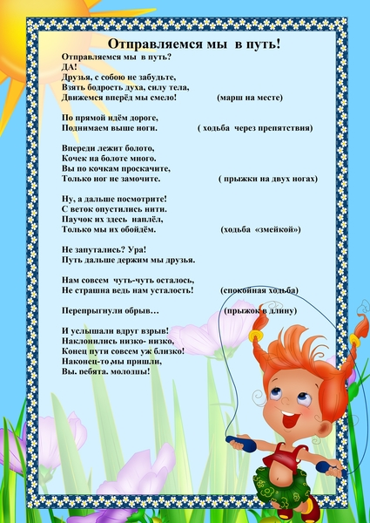

**ФЭМП**

**Давай те посчитаем:**

[**https://www.igraemsa.ru/igry-dlja-detej/matematicheskie-igry/igra-poschitaj-skolko**](https://www.igraemsa.ru/igry-dlja-detej/matematicheskie-igry/igra-poschitaj-skolko)

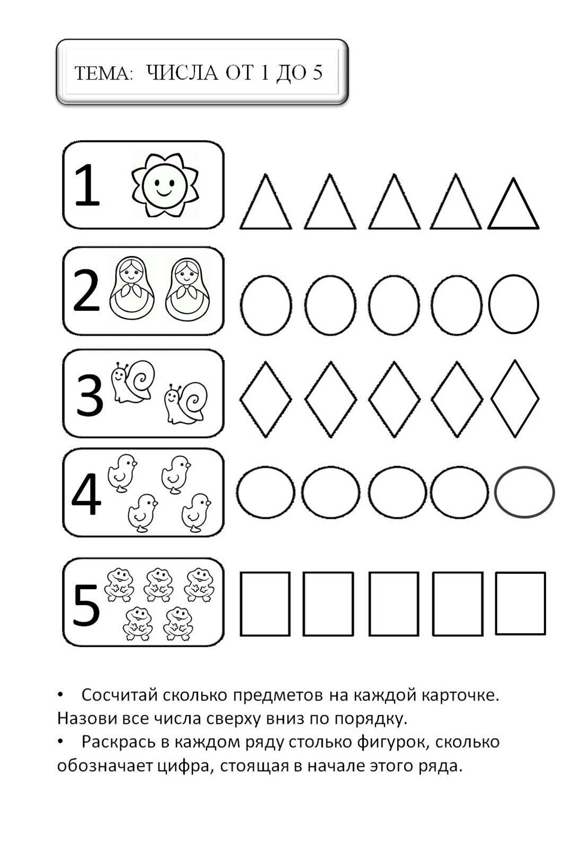

**Четверг 16.04.**

**Аппликация :** **«Волшебный сад»**

Создайте с ребенком композицию, на которой он самостоятельно определит содержание своего изображения (волшебные деревья, цветы). Учите резать ножницами по прямой, закруглять углы квадрата, прямоугольника. Развиваем образное восприятие, представление, воображение.

**Эксперименты для детей в домашних условиях**

[**https://ped-kopilka.ru/roditeljam/yeksperimenty-dlja-detei-3-4-let-v-domashnih-uslovijah.html**](https://ped-kopilka.ru/roditeljam/yeksperimenty-dlja-detei-3-4-let-v-domashnih-uslovijah.html)

**Обведи и раскрась.**

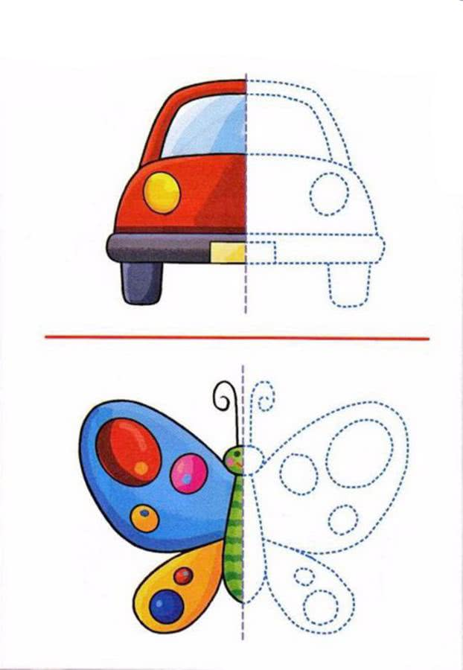

**Пятница 17.04.**

**Рекомендации нетрадиционные техники рисования.**

[**https://melkie.net/detskoe-tvorchestvo/netradicionnoe-risovanie-v-sredney-gruppe.html**](https://melkie.net/detskoe-tvorchestvo/netradicionnoe-risovanie-v-sredney-gruppe.html)

**Рекомендуемая литература для чтения:**

Сказки: «У страха глаза велики», обр. М. Се­ровой; братья Гримм «Бременские музыканты»; «Сестрица Аленушка и братец Иванушка» А.Н. Толстой.

Проза: В. Вересаев. «Братишка», Н. Сладков. «Неслух», Л. Муур. «Крошка Енот и Тот, кто сидит в пруду», Д. Биссет. «Лягушка в зеркале».

**Познавательные игры для детей 3-5 лет. Вам сюда:**

<http://vseigru.net/poznavatelnye-igry-dlya-detej-3-4-5-let.html>

**Уважаемые родители! Скоро великий праздник «День Победы». Я очень надеюсь, что наш проект «Военная техника 1941-1945г» не забыта. Жду ваших поделок.** 